  http://WWW.CABARE.NET © | XP & Système Fichier NTFS – sys 20 - sys 22– cours & tp-
Le Système de Fichier NTFS sous XP
Michel Cabaré – Ver 1.2 – Janv 2008-

Xp & Système Fichiers NTFS
Cours - TP

Michel Cabaré – Ver 1.2 – janvier 2008

www.cabare.net ©

table des matiÈres

Fat 32 - NTFS 4
Système de Fichier Fat-Fat32-NTFS : 4
Quant utiliser FAT32 : 4
Quand utiliser le Système NTFS : 5
Versions-NTFS : 5
AccES aux permissions NTFS 6
Désactivation partages simplifiés : 6
Afficher Partage et Sécurité : 7
Le cas XP HOME : 7
Sécurité NTFS 9
ACL et ACE : 9
Permissions sur Dossiers : 9
Permissions sur fichiers : 10
Permissions standard et spéciales : 10
Combinaison Fichier – Dossier en NTFS: 12
Exemple 1 : (fichier contre dossier) 12
Exemple 2 : (combinaison sur dossier) 12
Exemple 3 : (combinaison dossier - fichier) 12
Permission NTFS et d’Autorisations de partage (réseau): 13
Exemple 1 : 13
Exemple 2 : 13
Heritage NTFS 14
Notion d’héritage 14
Casser un héritage 15
Recréer un héritage 15
Recréer plusieurs héritages 16
Propriété NTFS 17
Notion de Propriété 17
Prendre possession des dossiers et fichiers 17
Règles "d'affectation" des permissions NTFS: 19
COPIER-Deplacer en NTFS 20
Créer – Copier- - Déplacer 20
Sensibilisation aux finesses de l’interface 20
Xcopy 21
Cacls 22
Xcacls 22
SubInACL 22
Permissions NTFS par défaut 23
Sur une machine installée en FAT puis convertie en NTFS : 23
Sur une machine installée en NTFS : 23
Disque système XP : 24
Voir les autorisations NTFS 25
Autorisations effectives : 25
Utilitaire Accesschk 26
TP droits NTFS 1° 28
Objectif : 28
Permissions de partage : 28
Permissions de sécurité : 28
Notion de Créateur Propriétaire : 30
TP droits NTFS 2° 31
Objectif : 31
Groupes et comptes : 31
Partages : 32
Permissions NTFS : 32
Créateur propriétaire : 34
TP Appropriation de fichier 35
Descriptif du problème : 35
Raisonnement : 36
TP copie fichier - permissions 38
Objectif : 38
commande xcopy : 38
Copie de partage ? : 39

Fat 32 - NTFS

Système de Fichier Fat-Fat32-NTFS :
Comparaison des caractéristiques principales
 | NTFS 4.0 – 5.0 | FAT – FAT32 – FAT32X
Sécurité | Quels utilisateurs / Groupes bénéficient des différents types d'accès à un fichier ou à un répertoire. | Les fichiers ne sont pas protégés.
Journal des activités | journal des activités permettant de restaurer le disque si problèmes | pas de journal.
Services | Cryptage, Quota… | Aucun service
Compression de fichier | Prend en charge la compression flexible par fichier. | La compression de fichiers n'est pas prise en charge.
Compatibilité du système d'exploitation | NT2000 gère NTFS 4.0 et 5.0  NT 4.0 >= Sp4 gère NTFS 4.0 et lit NTFS 5.0 (mais ne gère pas les nouveautés…)  NT4.0 < Sp4 gère que NTFS 4.0 | Permet l'accès aux fichiers lorsque l'ordinateur exécute un autre système d'exploitation, tel que MS-DOS

Comparaison des tailles de disques et de fichiers
NTFS | FAT | FAT32-FAT32X
taille minimale recommandée 10 Go  taille maxi recommandée 2 Téraoctets | Volumes compris entre la taille d'une disquette et 2 Go | Volumes compris entre 512 Mo et 32 Go
Ne peut pas être utilisé sur des disquettes |  | formate jusqu'à 32 Go  (peut lire plus…)
La taille des fichiers est limitée que par la taille du volume | Taille maximale des fichiers : 2 Go | Taille maximale des fichiers : 4 Go

Quant utiliser FAT32 :
Le système de fichiers FAT32, version améliorée du système de fichiers FAT, peut être utilisé sur les disques durs d'une taille comprise entre 512 mégaoctets (Mo) et 2 téraoctets (To) Mais seuls 32Giga sont adressables par Windows 2000-XP.
- Formatez la partition avec FAT32 si la partition d'installation est supérieure à 2 gigaoctets (Go) et si vous utilisez un double amorçage de Windows 2000 avec Windows 95OSR2, Windows 98.
N.B: Si vous choisissez un formatage FAT lors de l'installation de Windows 2000 avec une partition supérieure à 2 Go, le formatage se fera en FAT32.
N.B: Pour une partition de plus de 32Giga, seul NTFS sera proposé

Quand utiliser le Système NTFS :
- Une sécurité d'accès pour les fichiers.
- Pour implémenter Active Directory sur un serveur
- Cryptage des fichiers : via EFS notamment.
- Quotas de disque : Analyse / contrôle d'espace utilisée par personne.
- La prise en charge de disques durs de très grande capacité très largement supérieure à celle des systèmes FAT32
N.B: Si vous formatez une partition avec NTFS seul Windows NT… pourra accéder aux fichiers créés ultérieurement sur cette partition.

Versions-NTFS :
Il est possible d'avoir les versions du système NTFS par la commande
fsutil fsinfo ntfsinfo x:

les versions stables les plus répandues sont:
1.2 présente avec Windows NT 4.0
3.0 dite aussi 5.0 apparue avec Windows 2000
Apparition de la notion de quota
3.1 dites aussi 5.1, apparue avec Windows XP, Windows Server 2003,
avec Vista, puis Seven apparition de la notion de lien symbolique vers un autre système de fichier, un dossier ou un fichier

AccES aux permissions NTFS

Désactivation partages simplifiés :
Par défaut Sous un poste Xp (hors domaine) on effectue un amalgame partage réseau/ sécurité fichier
Cette valeur cochée par défaut fait que lorsque l'on demande les propriétés d'un dossier on trouve un seul onglet Partage
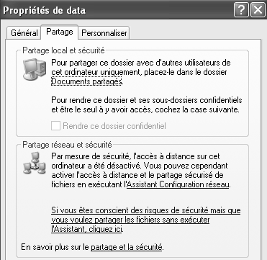
Lorsque l'on désactive les partages simplifiés, dans le menu
outils / options des dossiers / affichage
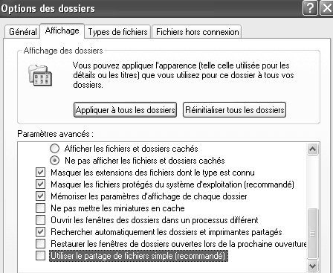
Alors on distingue Partage, et Sécurité – (Protection des fichiers) comme dans le chapitre suivant.

Afficher Partage et Sécurité :
A partir du moment ou l’on se trouve sur un lecteur en NTFS en cliquant sur propriété ...
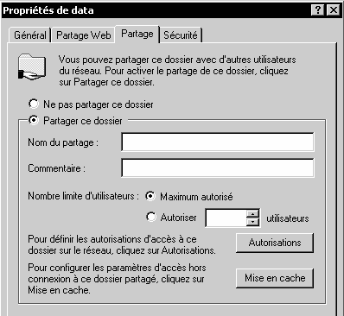
On a bien accès a l’onglet "Partage"
mais aussi à un onglet "Sécurité

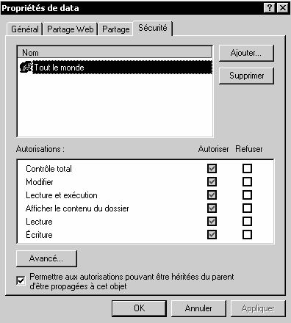
Le système NTFS sécurise l'accès au fichiers et au dossiers non seulement depuis les accès réseaux mais également depuis les accès locaux. A ce titre on sait que les permissions sont inclues dans les fichiers, dossiers, au niveau du disque lui-même

Sur un lecteur formaté NTFS on pourrait continuer à travailler avec l'onglet Partage en demandant Autorisation pour gérer les demandes d’accès depuis le réseau, mais il vaut mieux utiliser l'onglet "Sécurité" pour la sécurité. En effet ce sont les droits les plus restrictifs qui prédominent, par conséquent au niveau "Partage" on laissera le Contrôle Total à Tout le monde et on travaillera au niveau de l'onglet Sécurité

Le cas XP HOME :
Affichage « temporaire » des sécurité NTFS
Sur un poste XP home, l'onglet sécurité n'apparaît pas… vous pouvez accéder tout de même à l'onglet sécurité après avoir
- démarré en mode sans échec (via F8 lors du boot)
- et s'être connecté avec le compte Administrateur (celui crée lors de l’installation de XP, et pas simplement un compte ayant des droits d’administration)
- Désormais si le lecteur est en NTFS, les propriétés du dossier affichent un onglet sécurité !
- Après modifications éventuelles et re-démarrage, l‘onglet disparaît…

L’idée générale est donc de ne pas permettre en standard l’affichage du panneau sécurité NTFS pour un poste Windows HOME
Affichage « permanent » des sécurité NTFS

Malgré ce que l’on vient de dire précédemment, il est possible de demander de faire afficher systématiquement l’onglet de gestion de la sécurité NTFS, mais cette opération n’est pas supportée par microsoft, et ne doit en aucun cas être généralisée…

Avec un fichier scesp4i.exe (en provenance serveur FTP microsoft)
1. Télécharger le "Security Configuration Manager" de Windows NT4, disponible chez Microsoft :
ftp://ftp.microsoft.com/bussys/winnt/winnt-public/tools/scm/scesp4i.exe (Taille : 2.68 Mo)
- Ne pas exécuter directement le fichier scesp4i.exe, mais le décompresser (avec Winzip, Winrar,..) dans un dossier quelconque (par exemple c:\scesp4i).
- Effectuer un clic droit sur le fichier SETUP.INF qui se trouve dans ce dossier (attention, il existe plusieurs fichiers xxxx.INF), puis sélectionner "Installer"
En effet, si on l'exécute, une routine de détection de version du système est lancée, et, constatant qu'on n'est pas sous NT4, refuse l'installation !
- Un écran vous demande alors si vous souhaitez remplacer le fichier ESENT.DLL, refusez en cliquant sur NON POUR TOUS (Ne cliquez en aucun cas sur oui, cela rendrait votre système instable! )
- Redémarrer votre poste de travail

Avec un fichier ntfs.exe (en provenance de NT4.0)
- installer l'utilitaire NTFS.EXE
- Dans le répertoire de décompression, sélectionnez SETUP.INF,click droit/Installer
- Un écran vous demande alors si vous souhaitez remplacer le fichier ESENT.DLL, refusez en cliquant sur NON POUR TOUS (Ne cliquez en aucun cas sur oui, cela rendrait votre système instable! )
- Redémarrer votre poste de travail

Sécurité NTFS

ACL et ACE :
Le système NTFS stocke une liste de contrôle d'accès nommée ACL (Access Control List) associée à chaque fichier et dossier d'une partition NTFS.
La liste ACL contient tous les groupes d'utilisateurs; tous les utilisateurs bénéficiant de l'accès au dossier ou au fichier, avec le type d'accès qui leur est accordé.

Pour qu'un utilisateur puisse accéder à un fichier ou à un dossier, la liste ACL de ce fichier dossier doit contenir une entrée, appelée ACE (Access Control Entry) auquel l'utilisateur est associé.
Si aucune entrée ACE n'existe dans la liste ACL de la ressource, l'utilisateur ne peut accéder à cette ressource.

Permissions sur Dossiers :
Il est possible en NTFS de définir 6 sortes principales de permissions sur un dossier, via l'onglet Sécurité
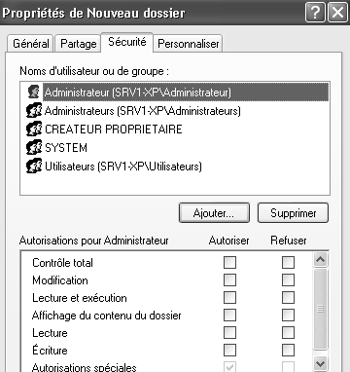
Ces 6 combinaisons standard, peuvent être héritées (dans ce cas elles sont grisées)
Et ont deux valeurs possibles Autoriser, ou Refuser

Les autorisations Spéciales ne sont que des combinaisons particulières (détaillées dans permissions spéciales plus loin) , posées entre les dossiers et les fichiers… Il n’est pas nécessaire de s’en préoccuper car elles sont gérées automatiquement souvent par le système

Permissions sur fichiers :
Il est possible en NTFS de définir 5 sortes principales de permissions Il manque afficher) sur un fichier, via l'onglet Sécurité
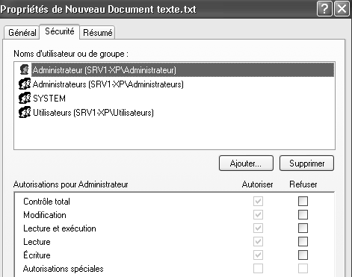
Ces 5 combinaisons standard, peuvent être héritées (dans ce cas elles sont grisées)
Et ont deux valeurs possibles Autoriser, ou Refuser

N.B: DANS UN SOUCIS DE SIMPLIFICATION, ON NE DEVRAIT JAMAIS DONNER DES PERMISSIONS AU NIVEAU DES FICHIERS, MAIS TOUJOURS PLUS GLOBALEMENT AU NIVEAU DES DOSSIERS

Permissions standard et spéciales :
En fait, les permissions standards, ne sont qu'une combinaison prédéfinie d'un certain nombre de permissions spéciales, plus fines
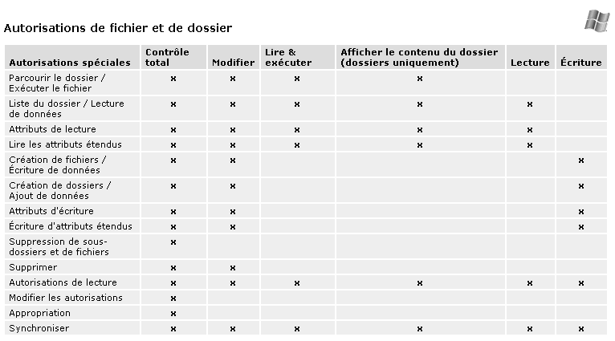
N.B: ici il y a une différence importante entre Modifier et Contrôle Total, c'est la possibilité de supprimer ou non les sous-dossier …
N.B: DANS UN SOUCIS DE SIMPLIFICATION, ON NE DEVRAIT JAMAIS DANS UN 1° TEMPS TRAVAILLER AU NIVAU DES PERMISSIONS SPECIALES MAIS TOUJOURS AU NIVEAU DES PERMISSIONS STANDARDS…

Microsoft détaille les permissions spéciales ainsi:
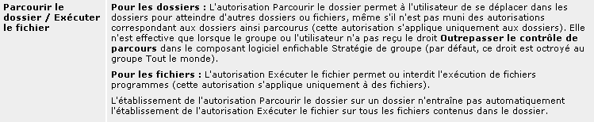
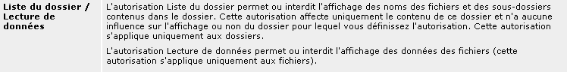

Avec encore

Combinaison Fichier – Dossier en NTFS:
Plusieurs règles régissent les combinaisons de permission NTFS
- Les permissions de fichier sont prioritaires par rapport aux permissions affectées aux dossiers qui les contiennent :
- la permission effective de l'utilisateur est la permission la moins restrictive obtenue par la combinaison des différentes permissions
- si la permission "aucun accès" est donnée, cette dernière prime sur les autres permissions, et la permission effective est "aucun accès"
Donc si l'utilisateur est membre de plusieurs groupes, la permissions résultant finale est :
la somme de toutes les permissions définies à travers chacun des groupes,
sauf si la permission "aucun accès" est spécifiée pour au moins un groupe !

Exemple 1 : (fichier contre dossier)
Un utilisateur ayant le droit "lire" pour un dossier, et un droit "écrire" pour un fichier de ce même dossier,
alors il pourra modifier le fichier (écrire dedans) mais pas créer un autre fichier dans ce dossier…

Exemple 2 : (combinaison sur dossier)
Un utilisateur Util1 dispose de la permission Ecrire sur un dossier Données
mais Util1 est également membre d'un groupe "Tout le monde" qui dispose de la permission Lire sur ce même dossier
Util1 se retrouve avec la permission Lire et ecrire sur ce dossier Données

Exemple 3 : (combinaison dossier - fichier)
Un utilisateur Util1 dispose de la permission Lire et Ecrire sur un fichier Fichier1 du dossier Données
mais Util1 est également membre d'un groupe "commerciaux" qui dispose des permissions lire sur ce même dossier Données
Util1 se retrouve avec la permission Lire sur ce dossier Données mais avec Lire et Ecrire sur le fichier Fichier1 du dossier Données

Permission NTFS et d’Autorisations de partage (réseau):
Dans ce cas, la résultante est la combinaison la plus restrictive des deux

Exemple 1 :
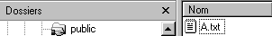
Un utilisateur Util1 dispose lors d'une connexion réseau de l’ autorisation "lire" au niveau du partage pour un dossier partagé nommé public ,sur un ordinateur1 et de la permission NTFS contrôle total sur un fichier A s'y trouvant.

Q: Quelle est la permission effective de Util1 lorsqu'il accède au fichier A à travers l'accès réseau au dossier partagé Données ?
R: Depuis un accès réseau la permission effective de Util1 pour le fichier A est lire car celle-ci est plus restrictive que celle attribuée en NTFS localement, et s'applique

Q: Quelle est la permission effective de Util1 lorsqu'il accède au fichier A à travers une session locale sur la machine ?
R: Depuis une session locale sur ordinateur1 la permission effective de Util1 pour le fichier A est contrôle total

Exemple 2 :
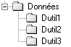
Un dossier Données est crée avec à l'intérieur 3 sous-dossiers nommés Dutil1, Duitl2 et Dutil3 respectivement

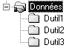
Le dossier Données est partagé avec l’autorisation contrôle total pour un groupe Utilisateurs.

Les 3 Utilisateurs Util1, Util2 et Util3 font partie du groupe Utilisateurs mais ne disposent de la permission NTFS contrôle total que pour leur propre dossier

Q : Quelle est la permission effective de Util1 lorsqu’il accède au dossier Dutil1 à travers l’accès réseau au dossier partagé Données ?
R : Util1 dispose de la permission contrôle total sur le dossier Données et son dossier Dutil1

Q : Quelle est la permission effective de Util2 pour le dossier Dutil1
R : Util2 ne bénéficie pas de l’accès au dossier Dutil1 car la permission NTFS contrôle total sur ce dossier à été attribuée uniquement a Utils1

Heritage NTFS

Notion d’héritage
Donc lorsque l’on crée un dossier (ou respectivement un fichier) , celui-ci hérite des droits du dossier à l’intérieur duquel il a été crée
Visuellement cela se traduit par le fait que les propriétés sont grisées, et semblent donc non modifiables.
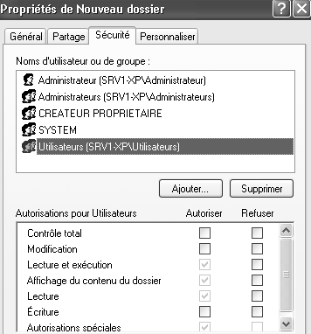
Ici le groupe des utilisateurs est manifestement en lecture seule, non modifiable…
Il serait possible de rajouter des permissions
Mais pas de modifier les permissions existantes

Si on modifie les permissions des parents, seuls sont concernés alors ensuite dans l’arborescence ceux qui ont accepté l’héritage (sous NT 4 on demandait d’appliquer au dossier et aux fichiers … sans discrimination !)

NB : Si les autorisations de l’objet ont été héritées de l’objet parent. Les modifications peuvent s’effectuer de trois manières :
- Exécutez les modifications sur l’objet parent ; l’objet héritera alors de ces autorisations.
- Sélectionnez l’autorisation opposée (Autoriser ou Refuser) pour substituer l’autorisation héritée.
PEU CONSEILLE !
- Casse l’héritage en désactivant la case à cocher
Permettre aux autorisations pouvant être héritées du parent d’être propagées à cet objet.
On peut alors modifier les autorisations et supprimer des utilisateurs ou des groupes. Mais l’objet n’héritera plus de l’objet parent…

Casser un héritage
N.B : si on veut pouvoir modifier directement les permissions, il est nécessaire d’abords de désactiver la case à cocher « Permettre aux autorisations pouvant être héritées du parent… »
Dans ce cas, on peut choisir si on veut les supprimer complètement ou les appliquer à notre arborescence mais pouvoir les modifier…
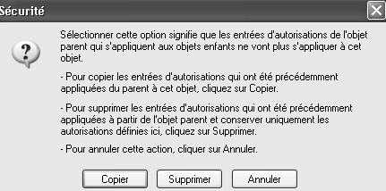
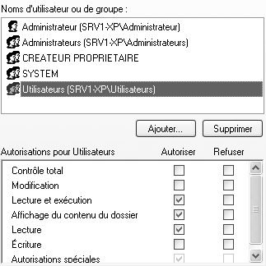
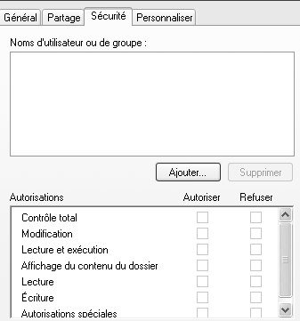
Si Copier Si Supprimer

Recréer un héritage
Soit un dossier test-ntfs, sur lequel , après avoir cassé l’héritage en supprimant toutes les permissions, on a posé la sécurité suivante :
Compte Administrateur Contrôle Total
Groupe Tout le Monde Lecture Seule
On crée un sous dossier sous-test. Vérifier de quoi ce sous dossier hérite…

En se replaçant sur le dossier test-ntfs on reconstruit l’héritage d'origine en cochant Hérite de l'objet parent…
Vérifier les nouvelles permissions …

Recréer plusieurs héritages
Soit un dossier test-ntfs, sur lequel , après avoir cassé l’héritage en supprimant toutes les permissions, on a posé la sécurité suivante :
Compte Administrateur Contrôle Total
Groupe Tout le Monde Lecture Seule
On construit trois sous-dossiers, respectivement sstest1, sstest2, sstest3, qui héritent donc de la sécurité du dossier parent.
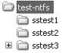
pour sstest1 on, casse l'héritage en copiant les permissions
pour sstest2 on, casse l'héritage en supprimant les permissions
pour sstest3 on, casse l'héritage en copiant les permissions et ajout du groupe des utilisateur- en Modifier

On souhaite ensuite "retrouver" notre structure de départ :
Il faut depuis le dossier test-ntfs, demander la case à cocher
Remplacer les entres d'autorisation de tous les objets enfants…

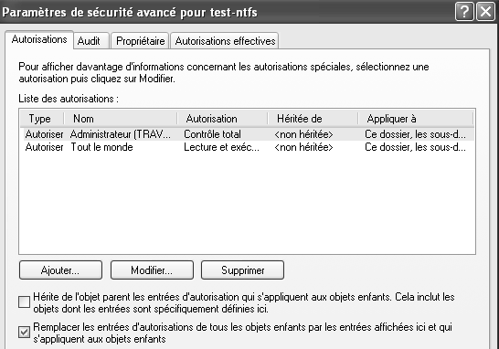

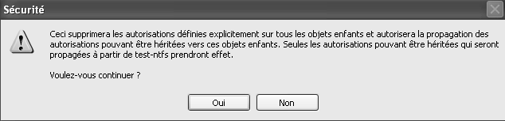

Propriété NTFS

Notion de Propriété
Par défaut l'utilisateur qui crée un dossier ou un fichier en est le propriétaire.
C’est la raison du groupe prédéfini Créateur Propriétaire, qui est géré automatiquement par Windows (on ne peut spécifier qui fait partie de ce groupe, ni savoir qui en fait partie… cela dépends de l’objet que l’on pointe !)
N.B : En tant que propriétaire on peut toujours redéfinir des permissions de dossier ou son fichier.
Un utilisateur peut attribuer la permission "Prendre possession" aux autres utilisateurs ou groupe

Pour connaître qui est propriétaire d’un objet, on demande pour un dossier-fichier onglet Propriétaire
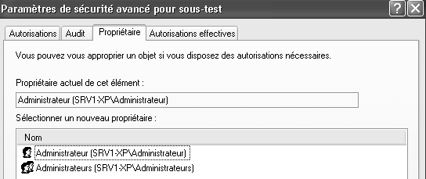

Prendre possession des dossiers et fichiers
On peut s’approprier un objet :
- si on en a les droits
- si l’on est administrateur

Mais on ne peut pas « rendre » la propriété… Un administrateur ne peut pas "donner" une ressource, le futur propriétaire doit toujours se l'approprier…
Ce qui fait que cela ne peut pas se faire à l’insu du propriétaire légitime…

par défaut les membres du groupe Administrateurs ont toujours la possibilité de prendre possession d'un fichier :
- en ouvrant une session en tant qu'Administrateur
- a partir de l'onglet sécurité on peut demander avancé pour déterminer le propriétaire ou sur Appropriation pour "devenir" le propriétaire
imaginons que cela soit toto qui ait crée le dossier sous-test
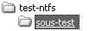
En tant qu’administrateur, si on va regarder qui est propriétaire de ce dossier on trouve normalement toto…
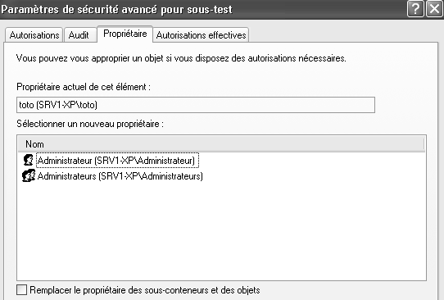
Mais on peut s’approprier l’objet
Et éventuellement tout le contenu de l’arborescence…

N.B : cela ne change en aucune manière pour l’instant les permissions existante, sauf que maintenant l’administrateur aussi a le droit de travailler et modifier la sécurité dans ce dossier…
N.B : mais pas à l’insu de l’utilisateur toto, qui, s’il demande qui est le propriétaire de son dossier va voir désormais
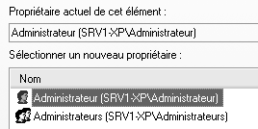

EXEMPLE :
Si un utilisateur quitte la société (compte supprimé) , l'administrateur prends possession du fichier, et modifie les permissions afin de ré-autoriser l'accès à cette donnée à un autre utilisateur, qui pourra alors s'approprier cette donnée…

Règles "d'affectation" des permissions NTFS:
Deux règles essentielles existent

Pour les dossiers contenant des programmes
- Enlever la permissions par défaut "Contrôle total" attribuée à tout le monde, et la donner uniquement au Groupe des administrateurs
- Pour les responsables des mises à jour, donner une permissions contrôle total
- Pour les utilisateurs, s'ils doivent avoir accès au dossier, donner une permissions lecture seule

Pour les dossiers contenant des données
- Enlever la permissions par défaut "Contrôle total" attribuée à tout le monde, et la donner uniquement au Groupe des administrateurs
- Pour les utilisateur donner la permission lire et modifier, et au groupe Créateur Propriétaire la permission Contrôle Total. Cela permet aux utilisateurs locaux de ne détruire ou de modifier que les dossiers et les fichiers qu'ils copient ou créent sur l'ordinateur local

COPIER-Deplacer en NTFS

Créer – Copier- - Déplacer
Lorsque l'on crée un dossier, celui-ci hérite des droits du dossier à l'intérieur duquel il a été crée

Lorsque l'on copie un dossier ou des fichiers, les permissions héritées sont celles du dossier de destination. De plus, l'utilisateur qui réalise la copie devient le propriétaire du dossier ou du fichier.
Pour une copie, les permissions nécessaires sont les suivantes :
permission lire sur le dossier d'origine
permission ajouter sur le dossier de destination

Lorsque l'on déplace un dossier ou un fichier à l'intérieur de la même unité de disque, ses permissions d'origine ainsi que son appartenance sont maintenues. Mais si on effectue le déplacement entre différentes unités de disque; on se retrouve comme pour une copie !
Pour un déplacement, les permissions nécessaires sont les suivantes :
permission ajouter sur le dossier de destination
permission Modifier ou Contrôle total sur le dossier d'origine

N.B: bien sur toute copie/déplacement sur des unités FAT entraîne alors une perte de toutes les permissions !

Sensibilisation aux finesses de l’interface
Penser à sensibiliser vos utilisateurs à l’interface graphique ne faisant pas la même chose selon ce que :
- On glisse dans le même lecteur… (déplacer)
- On glisse d’un lecteur à l’autre… (copier)
- On glisse avec CTRL appuyé… (copier)

Et aux… copier/couper/coller…

Xcopy
Il est possible de copier les fichiers en gardant leur permissions, mais en utilisant une commande en ligne
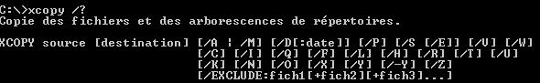
parmi la multitude d'option, les plus intéressantes dans notre cas sont
/o /s
voire une combinaison du genre /s /e/c /o ou du genre /c /h /o /s /e …
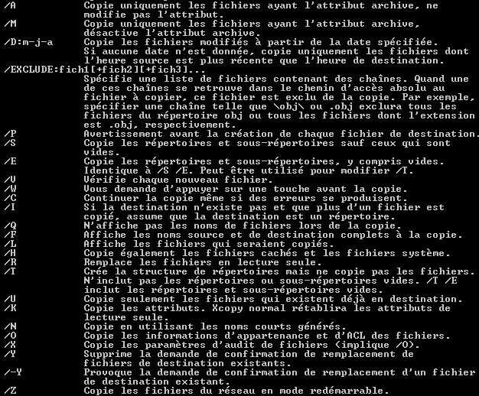

Sur une commande du genre, histoire de garder une trace des messages d'erreur, il semblerait bon de rediriger la sortie par défaut dans un fichier texte

Genre xcopy c:\*.* d:\*.* /s/e/c/o > info.txt

ici > info.txt permet de rediriger le flux de la sortie video par défaut dans un fichier nommé info.txt

Cacls
En standard, depuis 2000 PRO, Permet d'avoir un information sur les permissions NTFS, voire de les modifier.
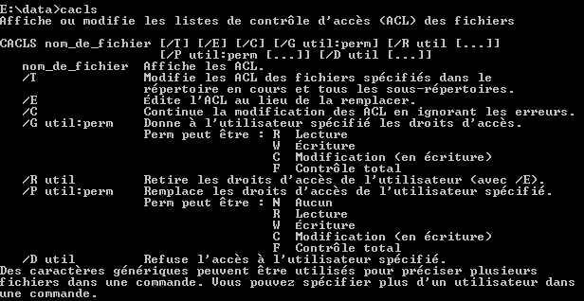

Xcacls
Utilitaire fourni avec le kit de ressource technique 2000 Pro,
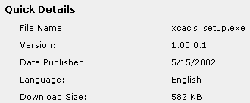

SubInACL
Utilitaire fourni avec le kit de ressource technique 2000 Pro,
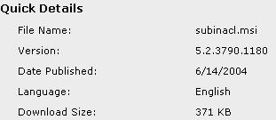

Permissions NTFS par défaut

Sur une machine installée en FAT puis convertie en NTFS :
De manière générale les permissions données sur le disque sont partout de type Everyone – Full Control

Sur une machine installée en NTFS :
Les dossiers Program Files et Documents & settings
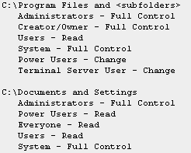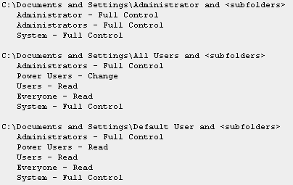

Les dossiers %SystemRoot%
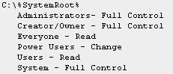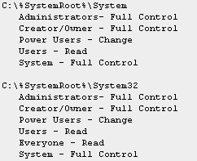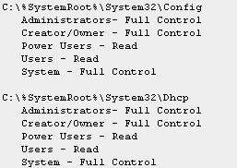

et de manière générale
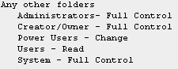

Disque système XP :
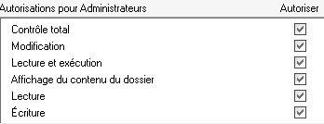
Dieu a tout pouvoir…

Si j’ai pu créer , j’ai tout pouvoir dans les sous-dossier et fichiers

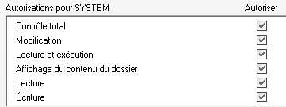
Windows a tout pouvoir…

Tout le monde (authentifié) peut lire la racine du disque …

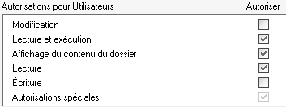
Les utilisateur (de ce poste) peuvent tout lire, créer un dossier et des sous dossier, et des fichier dans les dossiers et sous dossier, mais pas à la racine du disque.

Voir les autorisations NTFS

Autorisations effectives :
On peut connaître les autorisations qu’un utilisateur ou un groupe possède sur un objet à l’aide des autorisations effectives. On demande pour un dossier
Et dans l’onglet Autorisations effectives on peut alors donner un nom
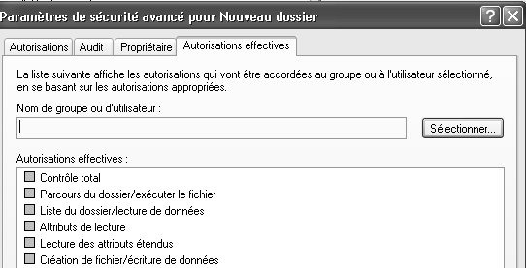
Pour obtenir par exemple
Pour le groupe utilisateur
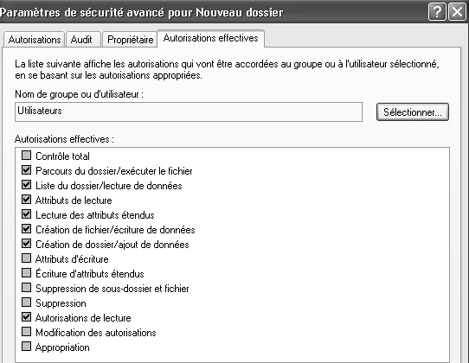
Qui avait ces droits de donnés :
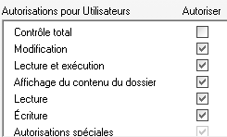
Le calcul ne tient pas compte des identificateurs de sécurité suivants :
- Ouverture de session anonyme
- Utilisateurs authentifiés
- Créateur propriétaire.
Dans Windows XP Professionnel, le groupe Tout le monde ne contient plus le groupe Ouverture de session anonyme.

Utilitaire Accesschk
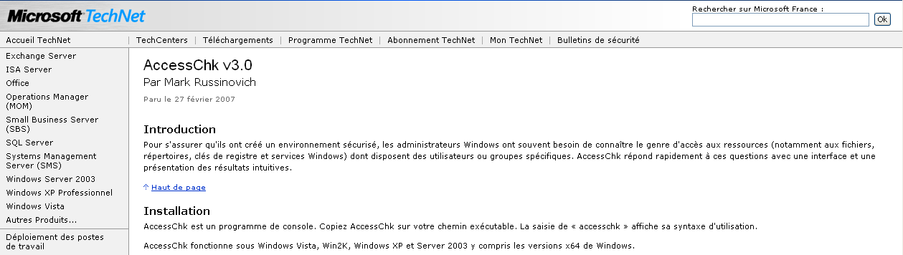
L’utilitaire téléchargé est petit
On peut renommer le fichier, et intégrer sont chemin dans le système
dans les propriétés système/ onglet avancées
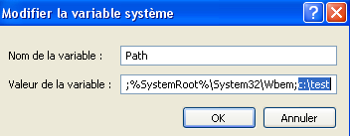
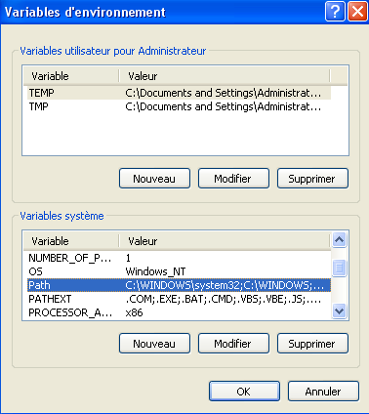
Si la syntaxe complète est lourde, la base est simple
Ici dans l’exemple l’utilitaire à été renommer en tst-ntfs.exe, et donc ici en
tst-ntfs xxxnomutilisateurxxx xxxchemin-dossier-fichierxxxx
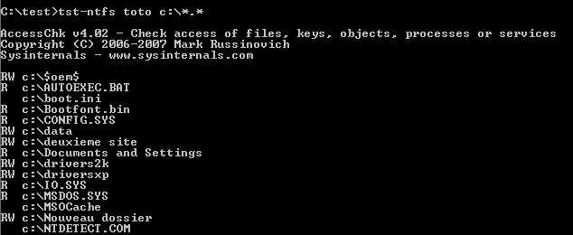
Les options intéressantes (et cumulables) :

- n
pas d'accès

- r
accès en lecture

-w
accès en ecriture

-d
uniquement les dossiers

TP droits NTFS 1°

Objectif :
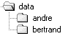
Faire que chaque utilisateur , andre, bertrand…puisse "tout faire chez lui", sauf détruire son répertorie de base( ici homonyme) !
Le disque sur lequel on travaille à des permissions NTFS par défaut,

Permissions de partage :
On pourrait commencer par partager le dossier data (en contrôle total pour tout le monde)
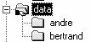
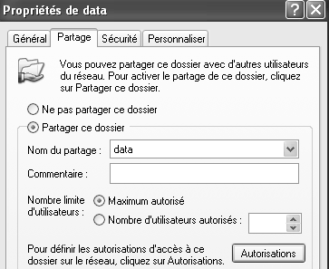
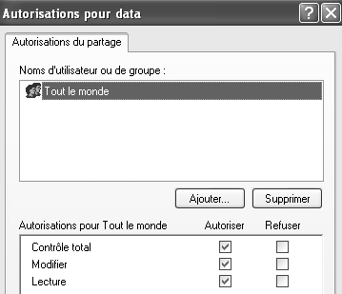

Ainsi les accès depuis le réseau sont possible. (cela n'est pas obligatoire !)

Permissions de sécurité :
On va donc retirer l'héritage, (en demandant de supprimer les permissions)
Ensuite on pose
- le groupe tout le monde en Lecture et éxecution - Afficher le contenu - Lecture (c'est le mode par défaut lorsque l'on ajoute une permission)
- le compte Administrateur en Contôle total
on a donc
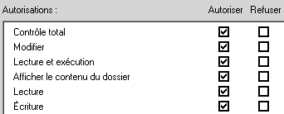
et
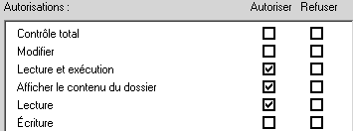
sur le dossier de andre, et bertrand donc, par défaut les permissions de sécurités sont celles heritées du dossier data et on aura donc
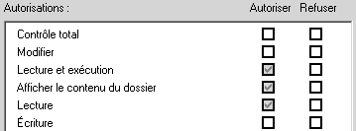
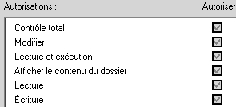,
à l'heure actuelle les dossiers andre et bertrand sont en lecture seule pour tout le monde... Il faut maintenant autoriser andré a pouvoir aller que chez lui, et exclure tout le monde (et idem pour bertrand...)

donc pour le dossier andre, après avoir refusé l'héritage il faut avoir au final
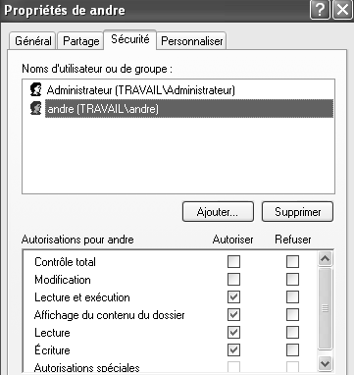
l'utilisateur andré en (Lecture et exécution - Afficher le contenu - Lecture ) plus Ecriture
L'administrateur en contrôle total

N.B : bien faire attention aux permissions effectives, qui peuvent varier selon ce que sous 2000 NT4 ou XP on copie ou supprime les permissions lors de la rupture de l'heritage !

Donc désormais ici andré peut travailler chez lui, et pas chez bertrand. Ça c'est bien
Mais si andré peut créer un dossier (ou un fichier chez lui), il ne peut pas supprimer ce dossier (fichiers), ni même le renommer un fichier de son propre dossier, voire modifier son contenu. Il ne peut que créer... cela c'est embêtant...
Pour l'instant c'est normal car il n'a pas les droits de suppression – modification

Notion de Créateur Propriétaire :
Si on donne le droit à andré de modifier chez lui, il pourra aussi supprimer son propre dossier…. Et cela aussi c'est embêtant...
la notion de Créateur propriétaire devrait résoudre le ce problème
en effet lorsque andré crée un dossier ou un fichier, il en est le propriétaire, et si on donne au groupe créateur le droit de modifier leurs documents, alors le tour est joué (chacun à droit de vie ou de mort uniquement sur ce qu'il a personnellement crée !)
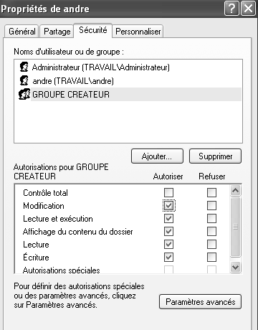
N.B: Maintenant, si andré essaye de supprimer son propre dossier de base, ils ne peut pas car ils n'en est pas propriétaire (c'est l'administrateur qui l'a crée). il peut éventuellement le vider de tout le contenu dont il est le propriétaire...
N.B: Maintenant, si l'administrateur pose un fichier dans le dossier de André ou Bertrand, celui-ci pourra le lire, mais pas le modifier ou le supprimer (mais il pourra faire un enregistrer sous…)

TP droits NTFS 2°

Objectif :
Soit un groupe d'utilisateurs répartis en 2 catégories, des commerciaux, et des secrétaires...

Chaque commercial peut avoir globalement accès a :
- son dossier, (de manière complète)
- aux dossiers des collègues (en lecture seule)
- au dossier commun des commerciaux (de manière complète)
- mais n'a pas accès aux dossier des secrétaires....
De manière analogue, les secrétaires peuvent avoir accès a :
- leur dossier, (de manière complète)
- aux dossiers des collègues (en lecture seule)
- au dossier commun des secrétaires (de manière complète)
- mais n'a pas accès aux dossier des commerciaux....

Groupes et comptes :
il faut créer un groupe global des secrétaires et y rentrer les utilisateurs appropriés (s1,s2...)., et un groupe global des commerciaux, et y rentrer les utilisateurs appropriés (c1, c2...).
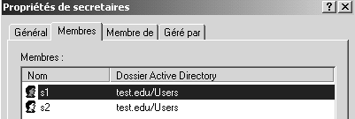
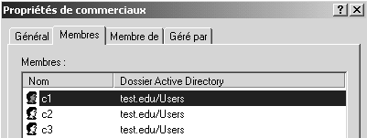
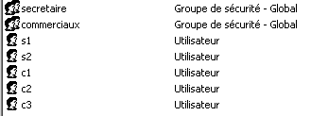

Partages :
Puis il faut partager (accès réseau) le dossier commerciaux en contrôle total - tout le monde et partager (accès réseau)le dossier secrétaire en contrôle total - tout le monde,
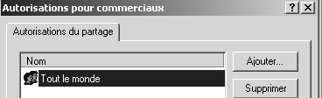
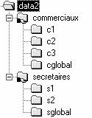

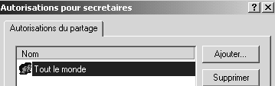

N.B: on pourrait décider de ne faire qu'un seul partage

Permissions NTFS :
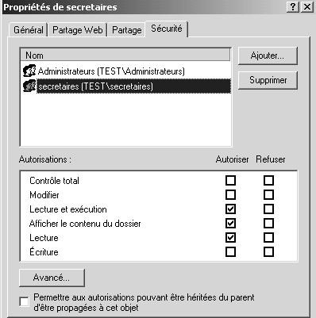
sur le dossier général des secrétaires secretaires; il faut bloquer l'héritage, (en supprimant les permissions)

puis donner au Administrateur une permission contrôle total, et au groupe des secretaires une permission Lecture exécution - affichage - Lecture

(et respectivement le groupe des commerciaux dans le dossier commerciaux...)
maintenant, les commerciaux peuvent aller chez eux, les secrétaires chez elles, mais uniquement en lecture seule...

N.B: si on veut que les secrétaires puissent ajouter des choses chez elles à ce niveau de la structure, il faut ajouter la permissions écriture...., a ce stade, ce n'est pas forcement souhaitable
Pour l'instant tous les "droits pratiques", pour lire un document dans n'importe quel dossier…, mais pas pour le créer, et encore moins le modifier / supprimer !
Pur chaque dossier individuel, S1 S2 etc il faut autoriser l'utilisateur S1 à créer chez lui, (mais pas modifier, sinon il pourrait supprimer son propre dossier) et les administrateurs en contrôle total
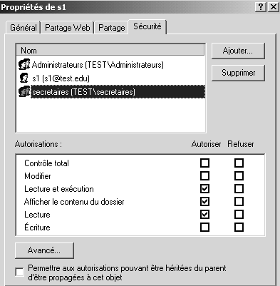
Donc on supprime l'héritage, (en supprimant les droits)

puis on ajoute le groupe des Administrateurs en Contrôle total,
le groupe secretaires en Lecture-Afficher-Lecture seulement

et enfin l'utilisateur S1 en permission Lecture-Afficher -lecture plus écriture

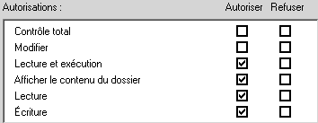

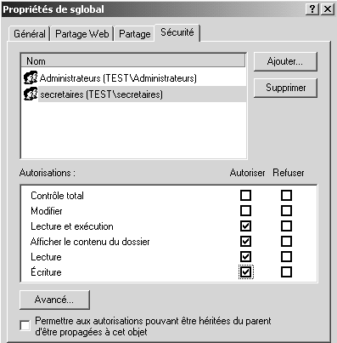

Pour le dossier sglobal il faut autoriser chaque secrétaire à pouvoir y écrire, ainsi que l'administrateur

on supprime l'héritage

on ajoute le groupe Administrateur en Contrôle Total

et le groupe secretaires
en lecture-Afficher-Lecture et aussi écriture

Créateur propriétaire :
Maintenant, les secrétaires peuvent aller chez elles, S1 peut créer chez elle, et dans sglobal, et ne peut que lire chez s2. de même S2 peut créer chez elle et dans sglobal, mais ne peut que lire chez s1
mais ni S1 ni S2 ne peuvent renommer ou supprimer quelque chose qu'elle aurait crée !
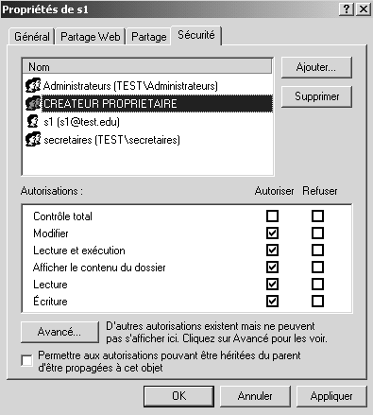
ce qui s'arrange avec la notion de créateur propriétaire...
que l'on ajoute en modifier pour les dossier S1, S2 et sglobal

N.B: dans un tel schéma, si l'administrateur pose un fichier dans le dossier d'une secrétaire, celle-ci pourra le lire, mais pas le modifier ou le supprimer (mais elle pourra faire un enregistrer sous…)
Même raisonnement lorsque une secrétaire crée ou dépose un document dans l'espace commun, ses copines peuvent s'en servir mais pas le modifier ou le supprimer…(mais elle pourront faire un enregistrer sous…)

N.B: Maintenant, si s1 essaye de supprimer son propre dossier, elle ne peut pas car elle n'en est pas propriétaire (c'est l'administrateur qui l'a crée) mais elle le videra de tout le contenu dont elle est le propriétaire...

TP Appropriation de fichier

Descriptif du problème :
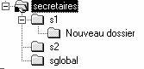
Imaginons un ensemble de secrétaires ayant chacune un espace propre réservé nommé s1, s2 etc et disposant d'un espace commun à toutes nommé sglobal (pour secrétaire global)

les permissions du dossier sglobal sont les suivantes :

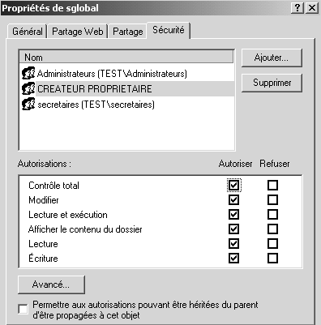
Administrateur en Contrôle total

Créateur propriétaire en contrôle total

Le groupe secrétaire en Lecture-Affichage-Lecture et écriture

on peut donc arriver à ce que dans ce dossier, il y ait des documents de divers propriétaires...
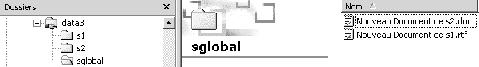
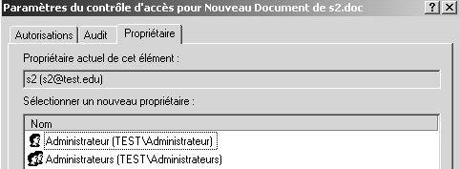
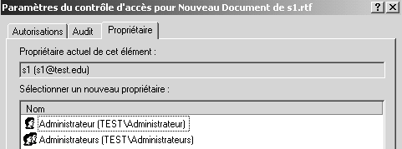

s2 peut lire un document fait par s1, mais si s2 essaye de modifier le nom du document ou de le supprimer, alors il y a refus ce qui est normal car seul le "créateur propriétaire" à ces droits...
si s2 insiste sur vouloir modifier un document appartenant à s1, en tentant de se l'approprier, il essuie un refus (seul l'administrateur peut toujours s'approprier un document), et il ne peut bien sur pas changer les permissions!
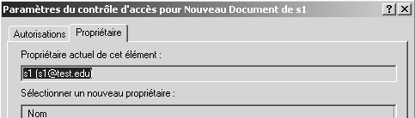

Comment aider S2 à modifier le document créer par S1 ?

Raisonnement :
Pour que s2 puisse s'approprier le document...(depuis un poste NT...) s1 doit donner à s2 la permission voulue, voire la permission de prendre possession de ce fichier...:
N.B: il ne peut le faire que s'il a un contrôle total sur ce fichier (la différence entre contrôle total et modifier c'est que modifier ne permet pas de changer les permissions, et donc d'ajouter ou d'enlever des droits à des utilisateurs...)
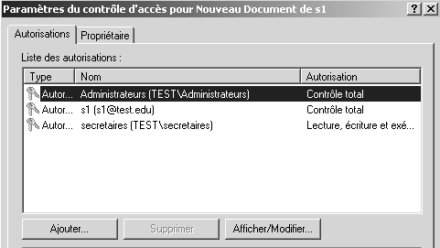
s1 modifie les permissions du fichiers pour lequel il souhaite laisser une prise de possession,
dans permissions - securité - avancées -

on demande Ajouter

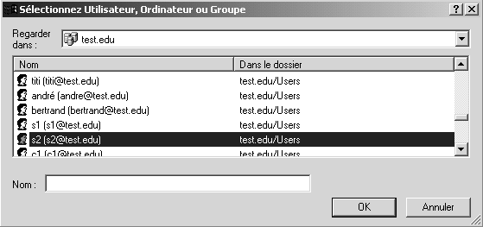

sélectionner s2 puis valider
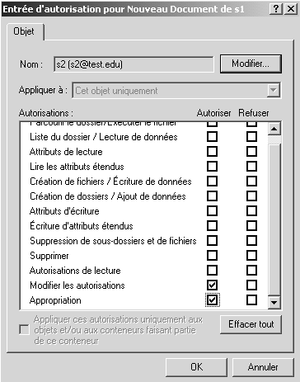

NB: il faut ici cocher au minimum modifier et appropriation, mais aussi toutes les autres permissions que l'on souhaite donner à S2
(donc dans notre cas toutes les permisssions)

Désormais s2 lors de sa session peut s'approprier ce document…
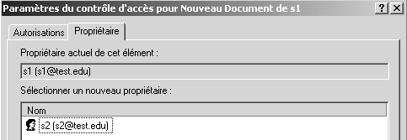
pour obtenir
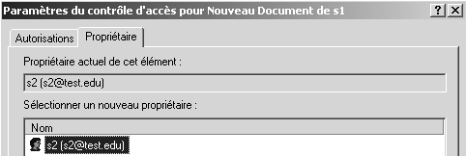
en résumé :
- Si ici on donne au groupe Créateur propriétaire le droit contrôle total (ici c'est le cas), s2 pourrait modifier un document créé par s1 à condition que S1 ait au préalable modifié les permissions sur son fichier pour y inclure s2...
- Si ici on donne au groupe Créateur propriétaire le droit modifier, au lieu de contrôle total, alors s2 ne pourra jamais modifier un document créé par s1
- L'administrateur peut lui toujours s'approprier le fichier pour en faire ce qu'il veut…

TP copie fichier - permissions

Objectif :
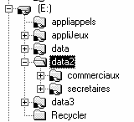
Lorsque l'on copie des fichiers, sur un volume NTFS, on sait que les permissions obtenues sur les fichiers "copiés" sont celles "héritées" des dossiers de destination…

Soit ainsi l'arborescence data2 donnée suivante située sur le disque E: avec un certain nombre de permissions NTFS posées, et que l'on souhaiterais transférer pour des raison de maintenance sur un disque G: …

Si on copie cette structure classiquement on obtiendra bien
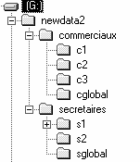

Mais toutes les permissions NTFS ont été héritées du dossier de destination, à savoir newdata2, c'est à dire Contrôle total pour tout le monde !

commande xcopy :
Il existe une comande en ligne, nommée xcopy.exe permettant de copier les fichiers avec leurs permissions de sécurité. La mise en œuvre pourrait être

D: \>xcopy e:\data2 g:\newdata2 /o /a

N.B: si le nouveau disque G: doit remplacer l'ancien D:, on
- arrête le service server,
- on renomme les lecteurs,
- et on re-démarre le service server…
- Il ne reste plus que les partages à refaire !

Copie de partage ? :
La copie de partage elle aussi devient tentante, mais il faut savoir qu'elle est plus risquée, non supportée "officiellement", et remplace tous les partages d'une machine par ceux "récupérés" depuis la machine d'origine, on ne peut donc pas récupérer que les partages de telle ou telle lecteur ou branche d'arborescence !

Une fois l'arborescence copiée avec xcopy, on
- enregistre les partages à recopier, (sur la machine dont on veut copier les partages…) en lançant regedit32, Se placer sur la clé HKEY_LOCAL_MACHINE\SYSTEM\CurrentControlSet\Services\LanmanServer\Shares
Et sauvegarder sur disquette depuis le menu de l'éditeur de registre
- copie ce fichier sur la machine de destination
- sur la machine de destination, en lançant regedit32, Se placer sur la clé HKEY_LOCAL_MACHINE\SYSTEM\CurrentControlSet\Services\LanmanServer\Shares
Et restaurer depuis la disquette depuis le menu de l'éditeur de registre
- répondre OK

NB: tous les partages de la machine de destination sont remplacés par les partages existant sur la machine d'origine !
NB: Dans la ces ou des autorisations de partages auraient été données, on peut essayer de les retrouver avec la clé du dessous \Security

